СОДЕРЖАНИЕ

ВВЕДЕНИЕ 2
1 Подготовка и разведочный анализ 3
1.1 Структура данных и пропуски 3
1.2 Описательные статистики 4
1.3 Распределение целевой переменной 5
1.4 Корреляции признаков со стоимостью 6
2 Обучение моделей 8
3 Сравнение качества по кросс-валидации 10
4 Прогноз на тестовой выборке 14
5 Важность признаков 18
ВЫВОДЫ 23
СПИСОК ИСПОЛЬЗОВАННЫХ ИСТОЧНИКОВ 24

ВВЕДЕНИЕ
Условие. По набору BostonHousing построить модели прогноза медианной стоимости жилья medv (тыс. долл.) по характеристикам района. Нужно изучить структуру, пропуски, распределение цели и корреляции, разделить данные на обучающую (80 %) и тестовую (20 %) выборки, обучить линейную регрессию, k ближайших соседей, случайный лес и градиентный бустинг, сравнить их повторной 10-кратной кросс-валидацией (3 повтора) по RMSE, R² и MAE, выбрать модель с наименьшим RMSE, проверить её на тесте, разобрать остатки и сравнить важность признаков у леса и бустинга.
Цель работы — выбрать модель с наименьшей ошибкой прогноза и назвать характеристики жилья, которые сильнее всего связаны со стоимостью.

1 Подготовка и разведочный анализ

1.1 Структура данных и пропуски
Целевая переменная — medv. Предикторы: уровень преступности (crim), доля участков большой площади (zn), доля неторговой застройки (indus), граница с рекой Чарльз (chas), концентрация оксидов азота (nox), среднее число комнат (rm), доля старого жилья (age), удалённость от центров занятости (dis), доступность радиальных шоссе (rad), ставка налога (tax), число учеников на учителя (ptratio), преобразованная доля темнокожего населения (b) и доля населения с низким статусом (lstat).
pkgs <- c("caret", "mlbench", "randomForest", "gbm", "e1071", "ggplot2")
new <- pkgs[!pkgs %in% installed.packages()[, "Package"]]
if (length(new) > 0) install.packages(new)
library(caret)
library(mlbench)
library(gbm)
library(e1071)
library(ggplot2)
loaded <- tryCatch({
data("BostonHousing", package = "mlbench")
exists("BostonHousing") && is.data.frame(BostonHousing) &&
nrow(BostonHousing) > 0 && "medv" %in% names(BostonHousing)
}, error = function(e) FALSE)
if (isTRUE(loaded)) {
df <- BostonHousing
} else {
cache_file <- if (file.exists("../../data/boston.csv")) {
"../../data/boston.csv"
} else {
"data/boston.csv"
}
if (!file.exists(cache_file)) {
stop("Набор BostonHousing недоступен и кэш data/boston.csv не найден")
}
df <- read.csv(cache_file)
df$chas <- factor(df$chas)
}
str(df)
## 'data.frame': 506 obs. of 14 variables:
## $ crim : num 0.00632 0.02731 0.02729 0.03237 0.06905 ...
## $ zn : num 18 0 0 0 0 0 12.5 12.5 12.5 12.5 ...
## $ indus : num 2.31 7.07 7.07 2.18 2.18 2.18 7.87 7.87 7.87 7.87 ...
## $ chas : Factor w/ 2 levels "0","1": 1 1 1 1 1 1 1 1 1 1 ...
## $ nox : num 0.538 0.469 0.469 0.458 0.458 0.458 0.524 0.524 0.524 0.524 ...
## $ rm : num 6.58 6.42 7.18 7 7.15 ...
## $ age : num 65.2 78.9 61.1 45.8 54.2 58.7 66.6 96.1 100 85.9 ...
## $ dis : num 4.09 4.97 4.97 6.06 6.06 ...
## $ rad : num 1 2 2 3 3 3 5 5 5 5 ...
## $ tax : num 296 242 242 222 222 222 311 311 311 311 ...
## $ ptratio: num 15.3 17.8 17.8 18.7 18.7 18.7 15.2 15.2 15.2 15.2 ...
## $ b : num 397 397 393 395 397 ...
## $ lstat : num 4.98 9.14 4.03 2.94 5.33 ...
## $ medv : num 24 21.6 34.7 33.4 36.2 28.7 22.9 27.1 16.5 18.9 ...
n_na <- sum(is.na(df))
n_na
## [1] 0
summary(df)
## crim zn indus chas nox
## Min. : 0.00632 Min. : 0.00 Min. : 0.46 0:471 Min. :0.3850
## 1st Qu.: 0.08205 1st Qu.: 0.00 1st Qu.: 5.19 1: 35 1st Qu.:0.4490
## Median : 0.25651 Median : 0.00 Median : 9.69 Median :0.5380
## Mean : 3.61352 Mean : 11.36 Mean :11.14 Mean :0.5547
## 3rd Qu.: 3.67708 3rd Qu.: 12.50 3rd Qu.:18.10 3rd Qu.:0.6240
## Max. :88.97620 Max. :100.00 Max. :27.74 Max. :0.8710
## rm age dis rad
## Min. :3.561 Min. : 2.90 Min. : 1.130 Min. : 1.000
## 1st Qu.:5.886 1st Qu.: 45.02 1st Qu.: 2.100 1st Qu.: 4.000
## Median :6.208 Median : 77.50 Median : 3.207 Median : 5.000
## Mean :6.285 Mean : 68.57 Mean : 3.795 Mean : 9.549
## 3rd Qu.:6.623 3rd Qu.: 94.08 3rd Qu.: 5.188 3rd Qu.:24.000
## Max. :8.780 Max. :100.00 Max. :12.127 Max. :24.000
## tax ptratio b lstat
## Min. :187.0 Min. :12.60 Min. : 0.32 Min. : 1.73
## 1st Qu.:279.0 1st Qu.:17.40 1st Qu.:375.38 1st Qu.: 6.95
## Median :330.0 Median :19.05 Median :391.44 Median :11.36
## Mean :408.2 Mean :18.46 Mean :356.67 Mean :12.65
## 3rd Qu.:666.0 3rd Qu.:20.20 3rd Qu.:396.23 3rd Qu.:16.95
## Max. :711.0 Max. :22.00 Max. :396.90 Max. :37.97
## medv
## Min. : 5.00
## 1st Qu.:17.02
## Median :21.20
## Mean :22.53
## 3rd Qu.:25.00
## Max. :50.00
В наборе 506 наблюдений и 13 предикторов. Пропущенных значений — 0. Признак chas — фактор, поэтому в корреляционную матрицу Пирсона он не входит.
Вывод. Матрица полная, дополнительная импутация не требуется. Модели можно обучать на исходных столбцах формулой medv ~ ..

1.2 Описательные статистики
Таблица 1 — Описательные статистики количественных переменных BostonHousing
num <- df[, sapply(df, is.numeric)]
desc_tbl <- data.frame(
Переменная = names(num),
Среднее = round(sapply(num, mean), 2),
Медиана = round(sapply(num, median), 2),
SD = round(sapply(num, sd), 2),
Минимум = round(sapply(num, min), 2),
Максимум = round(sapply(num, max), 2),
check.names = FALSE,
row.names = NULL
)
knitr::kable(desc_tbl, digits = 2)
Переменная | Среднее | Медиана | SD | Минимум | Максимум
crim | 3.61 | 0.26 | 8.60 | 0.01 | 88.98
zn | 11.36 | 0.00 | 23.32 | 0.00 | 100.00
indus | 11.14 | 9.69 | 6.86 | 0.46 | 27.74
nox | 0.55 | 0.54 | 0.12 | 0.38 | 0.87
rm | 6.28 | 6.21 | 0.70 | 3.56 | 8.78
age | 68.57 | 77.50 | 28.15 | 2.90 | 100.00
dis | 3.80 | 3.21 | 2.11 | 1.13 | 12.13
rad | 9.55 | 5.00 | 8.71 | 1.00 | 24.00
tax | 408.24 | 330.00 | 168.54 | 187.00 | 711.00
ptratio | 18.46 | 19.05 | 2.16 | 12.60 | 22.00
b | 356.67 | 391.44 | 91.29 | 0.32 | 396.90
lstat | 12.65 | 11.36 | 7.14 | 1.73 | 37.97
medv | 22.53 | 21.20 | 9.20 | 5.00 | 50.00
По таблице 1 среднее medv равно 22.53 тыс. долл., медиана — 21.2, стандартное отклонение — 9.2. Среднее выше медианы: распределение стоимости имеет правый хвост. Доля районов у реки (chas = 1) — 6.9 %.
Вывод. Типичный район стоит около 21.2 тыс. долл., но есть заметно более дорогие наблюдения вплоть до 50 тыс. долл. Разброс признаков (налог, доля старого жилья, преступность) велик, поэтому перед k-NN нужна стандартизация; лес и бустинг к масштабу нечувствительны.

1.3 Распределение целевой переменной
Гистограмма medv приведена на рисунке 1.
hist(df$medv,
breaks = 30,
col = "steelblue",
main = "Распределение медианной стоимости жилья",
xlab = "medv (тыс. долл.)")
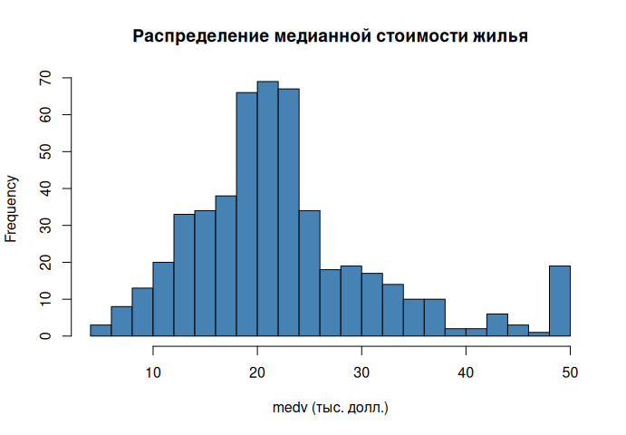
Рисунок 1 — Распределение медианной стоимости жилья
Вывод. На рисунке 1 основная масса районов лежит в интервале примерно от 15 до 25 тыс. долл. Правый хвост и локальный пик у верхней границы шкалы (50) показывают, что часть дорогих домов цензурирована или собрана в одну точку. Линейная модель может систематически ошибаться на этом хвосте; древесные ансамбли способны повторить нелинейность.

1.4 Корреляции признаков со стоимостью
Таблица 2 — Корреляция Пирсона количественных признаков с medv
cor_matrix <- cor(df[, sapply(df, is.numeric)])
cor_medv <- round(cor_matrix[, "medv"], 2)
cor_medv
## crim zn indus nox rm age dis rad tax ptratio
## -0.39 0.36 -0.48 -0.43 0.70 -0.38 0.25 -0.38 -0.47 -0.51
## b lstat medv
## 0.33 -0.74 1.00
cor_pred <- cor_medv[names(cor_medv) != "medv"]
cor_tbl <- data.frame(
Признак = names(cor_pred),
Корреляция = as.numeric(cor_pred),
row.names = NULL
)
cor_tbl <- cor_tbl[order(cor_tbl$Корреляция), ]
knitr::kable(cor_tbl, digits = 2)
 | Признак | Корреляция
12 | lstat | -0.74
10 | ptratio | -0.51
3 | indus | -0.48
9 | tax | -0.47
4 | nox | -0.43
1 | crim | -0.39
6 | age | -0.38
8 | rad | -0.38
7 | dis | 0.25
11 | b | 0.33
2 | zn | 0.36
5 | rm | 0.70
pos_name <- cor_tbl$Признак[which.max(cor_tbl$Корреляция)]
neg_name <- cor_tbl$Признак[which.min(cor_tbl$Корреляция)]
pos_r <- max(cor_tbl$Корреляция)
neg_r <- min(cor_tbl$Корреляция)
Интерпретация. Самая сильная положительная связь со стоимостью — у rm (r = 0.7), самая сильная отрицательная — у lstat (r = -0.74). Остальные коэффициенты таблицы 2 слабее по модулю. Корреляция описывает только линейную парную связь и не заменяет модель: признаки ещё и связаны между собой (налог и доступность шоссе, возраст жилья и удалённость).
Вывод. Для линейной регрессии главные кандидаты — rm и lstat. Ансамблевые модели могут использовать и более слабые нелинейные зависимости, поэтому окончательный список влияющих признаков берётся из важности переменных, а не только из таблицы 2.

2 Обучение моделей
Выборка делится стратифицированно по квантилям medv (функция createDataPartition, 80 %). Качество на обучении оценивается повторной кросс-валидацией: 10 блоков, 3 повтора, итого 30 разбиений. Линейная регрессия — база без настройки. Для k-NN перебираются 10 значений k на стандартизированных признаках. Для случайного леса и GBM сетка tuneLength = 5.
set.seed(123)
idx <- createDataPartition(df$medv, p = 0.8, list = FALSE)
idx <- as.integer(idx)
train_set <- df[idx, ]
test_set <- df[-idx, ]
ctrl <- trainControl(
method = "repeatedcv",
number = 10,
repeats = 3,
savePredictions = "final"
)
models_list <- list()
models_list$lm <- train(
medv ~ .,
data = train_set,
method = "lm",
trControl = ctrl
)
models_list$knn <- train(
medv ~ .,
data = train_set,
method = "knn",
preProcess = c("center", "scale"),
trControl = ctrl,
tuneLength = 10
)
models_list$rf <- train(
medv ~ .,
data = train_set,
method = "rf",
trControl = ctrl,
tuneLength = 5
)
models_list$gbm <- train(
medv ~ .,
data = train_set,
method = "gbm",
trControl = ctrl,
tuneLength = 5,
verbose = FALSE
)
resamples_result <- resamples(models_list)
resample_summary <- summary(resamples_result)
print(resample_summary)
##
## Call:
## summary.resamples(object = resamples_result)
##
## Models: lm, knn, rf, gbm
## Number of resamples: 30
##
## MAE
## Min. 1st Qu. Median Mean 3rd Qu. Max. NA's
## lm 2.470994 2.991225 3.227396 3.425620 3.843013 4.583101 0
## knn 1.927805 2.557195 2.808713 2.903206 3.288558 4.011220 0
## rf 1.336355 1.945134 2.224149 2.223471 2.387605 3.232237 0
## gbm 1.636698 1.917276 2.264240 2.206822 2.479785 2.741778 0
##
## RMSE
## Min. 1st Qu. Median Mean 3rd Qu. Max. NA's
## lm 3.292789 4.100524 4.484305 4.867445 5.736323 6.692306 0
## knn 2.575648 3.635375 4.582116 4.594532 5.431453 7.024482 0
## rf 1.644005 2.651796 3.226104 3.266592 3.713664 6.240816 0
## gbm 2.129341 2.599168 3.049751 3.185376 3.619784 4.745657 0
##
## Rsquared
## Min. 1st Qu. Median Mean 3rd Qu. Max. NA's
## lm 0.5289682 0.6336422 0.7630395 0.7264844 0.7985179 0.8477742 0
## knn 0.4992939 0.6917586 0.7842986 0.7670920 0.8635267 0.9104217 0
## rf 0.7104524 0.8414187 0.8896584 0.8774215 0.9176486 0.9581097 0
## gbm 0.6616675 0.8703349 0.8911188 0.8798821 0.9110124 0.9521029 0
rmse_values <- sapply(models_list, function(m) min(m$results$RMSE))
best_model_name <- names(which.min(rmse_values))
best_model <- models_list[[best_model_name]]
cat("Лучшая модель:", best_model_name, "\n")
## Лучшая модель: gbm
print(round(rmse_values, 4))
## lm knn rf gbm
## 4.8674 4.5945 3.2666 3.1854
print(best_model$bestTune)
## n.trees interaction.depth shrinkage n.minobsinnode
## 25 250 5 0.1 10
В обучении 407 наблюдений, в тесте — 99 (доля теста 19.6 %).

3 Сравнение качества по кросс-валидации
Таблица 3 — Средние метрики повторной кросс-валидации
model_labels <- c(
lm = "Линейная регрессия",
knn = "k ближайших соседей",
rf = "Случайный лес",
gbm = "Градиентный бустинг"
)
cv_stats <- resample_summary$statistics
mean_of <- function(mat) {
col <- if ("Mean" %in% colnames(mat)) "Mean" else colnames(mat)[1]
mat[, col]
}
cv_tbl <- data.frame(
Модель = unname(model_labels[rownames(cv_stats$RMSE)]),
RMSE = round(mean_of(cv_stats$RMSE), 3),
R2 = round(mean_of(cv_stats$Rsquared), 3),
MAE = round(mean_of(cv_stats$MAE), 3),
check.names = FALSE,
row.names = NULL
)
knitr::kable(cv_tbl, digits = 3)
Модель | RMSE | R2 | MAE
Линейная регрессия | 4.867 | 0.726 | 3.426
k ближайших соседей | 4.595 | 0.767 | 2.903
Случайный лес | 3.267 | 0.877 | 2.223
Градиентный бустинг | 3.185 | 0.880 | 2.207
best_label <- unname(model_labels[best_model_name])
best_row <- which.min(cv_tbl$RMSE)
cv_rmse <- mean_of(cv_stats$RMSE)
cv_r2 <- mean_of(cv_stats$Rsquared)
cv_mae <- mean_of(cv_stats$MAE)
Распределения RMSE и R² по 30 разбиениям показаны на рисунках 2–4.
bwplot(resamples_result, metric = "RMSE",
main = "Сравнение моделей по RMSE")
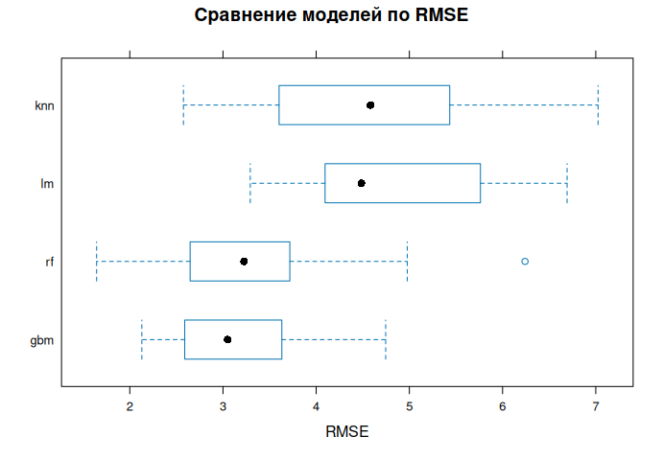
Рисунок 2 — Сравнение моделей по RMSE (кросс-валидация)
bwplot(resamples_result, metric = "Rsquared",
main = "Сравнение моделей по R²")
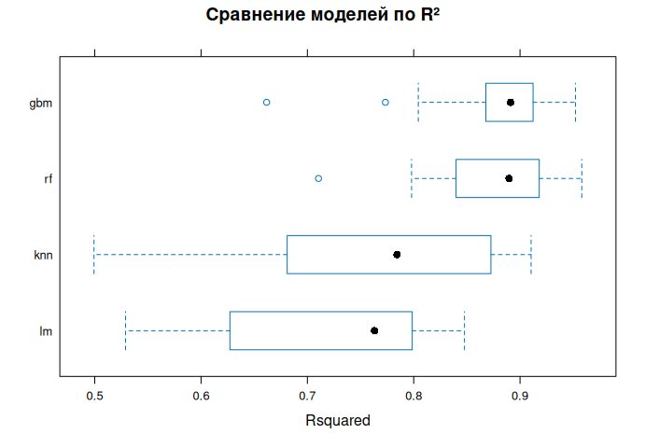
Рисунок 3 — Сравнение моделей по R² (кросс-валидация)
dotplot(resamples_result, metric = "RMSE")
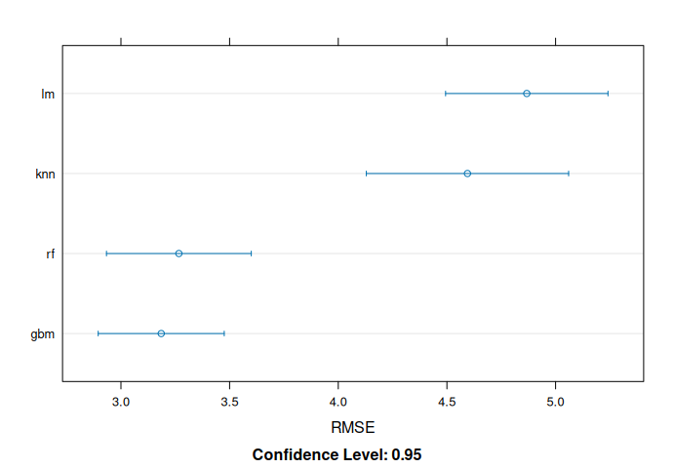
Рисунок 4 — Доверительные интервалы RMSE по моделям
Интерпретация. По правилу задания победитель — модель с минимальным RMSE на подобранных гиперпараметрах: Градиентный бустинг (RMSE = 3.185). В таблице 3 средний RMSE равен 4.867 у линейной регрессии, 4.595 у k ближайших соседей, 3.267 у случайного леса и 3.185 у градиентного бустинга; средний R² — 0.726, 0.767, 0.877 и 0.88. У бустинга в той же строке MAE = 2.207 против 2.223 у леса. Рисунки 2 и 4 показывают, что преимущество не сводится к одной удачной складке: ящик и интервал бустинга смещены вниз относительно линейной регрессии и k-NN. Рисунок 3 согласован с этим: более высокое R² у той же группы ансамблей, и бустинг чуть выше леса.
Вывод. На кросс-валидации лучшая модель — Градиентный бустинг. У medv есть нелинейность и совместные эффекты признаков: правый хвост и пик у верхней границы на рисунке 1, связанные предикторы в разделе 1.4. Подобранная глубина взаимодействия бустинга равна 5, то есть модель использует эти совместные эффекты, а не только аддитивную прямую. Линейная регрессия такого не умеет и даёт наибольший RMSE. k-NN после стандартизации считает расстояния в пространстве 13 признаков, и соседство размывается. Случайный лес нелинейность уже ловит и близок к бустингу (отставание RMSE — 0.081), но по выбранной метрике бустинг лучше: деревья подгоняются к остаткам последовательно. Остатки на рисунках 5–6 разбираются для Градиентный бустинг; таблица 4 сравнивает все четыре модели на тесте.

4 Прогноз на тестовой выборке
Таблица 4 — Метрики моделей на тестовой выборке
pred_test <- predict(best_model, newdata = test_set)
test_metrics <- postResample(pred = pred_test, obs = test_set$medv)
print(test_metrics)
## RMSE Rsquared MAE
## 3.126269 0.887539 2.146295
residuals_test <- test_set$medv - pred_test
resid_mean <- mean(residuals_test)
resid_sd <- sd(residuals_test)
resid_max <- max(abs(residuals_test))
resid_cor <- cor(abs(residuals_test), pred_test)
test_cmp <- sapply(models_list, function(m) {
postResample(pred = predict(m, newdata = test_set), obs = test_set$medv)
})
test_rmse <- test_cmp["RMSE", ]
test_r2 <- test_cmp["Rsquared", ]
test_mae <- test_cmp["MAE", ]
test_tbl <- data.frame(
Модель = unname(model_labels[colnames(test_cmp)]),
RMSE = unname(test_rmse),
R2 = unname(test_r2),
MAE = unname(test_mae),
check.names = FALSE,
row.names = NULL
)
knitr::kable(test_tbl, digits = 3)
Модель | RMSE | R2 | MAE
Линейная регрессия | 4.589 | 0.761 | 3.365
k ближайших соседей | 4.762 | 0.778 | 3.050
Случайный лес | 3.073 | 0.898 | 2.098
Градиентный бустинг | 3.126 | 0.888 | 2.146
Соответствие прогноза факту показано на рисунке 5, остатки — на рисунке 6.
plot(pred_test, test_set$medv,
xlab = "Предсказанная стоимость",
ylab = "Фактическая стоимость",
main = "Качество прогноза на тестовой выборке",
pch = 19, col = "steelblue")
abline(0, 1, col = "red", lty = 2, lwd = 2)
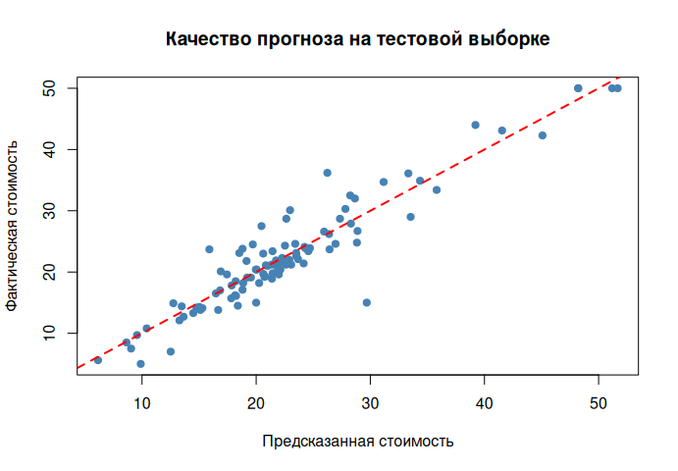
Рисунок 5 — Фактическая и предсказанная стоимость на тестовой выборке
plot(pred_test, residuals_test,
xlab = "Предсказанная стоимость",
ylab = "Остатки",
main = "График остатков",
pch = 19, col = "steelblue")
abline(h = 0, col = "red", lty = 2, lwd = 2)
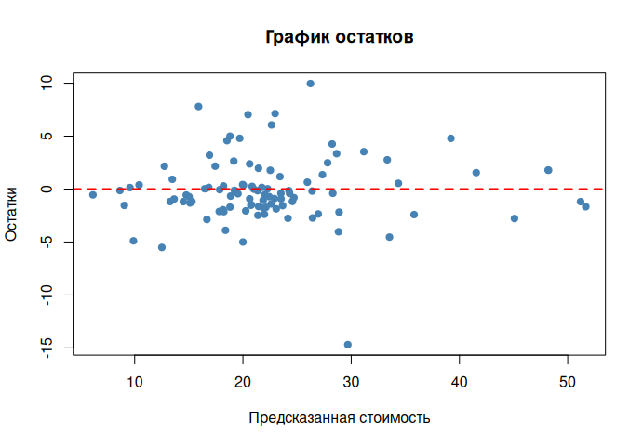
Рисунок 6 — Остатки прогноза на тестовой выборке
Интерпретация. На тесте у модели «Градиентный бустинг» RMSE = 3.126 тыс. долл., R² = 0.888, MAE = 2.146 тыс. долл. Модель объясняет около 88.8 % дисперсии стоимости на новых районах. По таблице 4 тестовый RMSE остальных моделей равен 4.589 (линейная регрессия), 4.762 (k-NN) и 3.073 (случайный лес); их R² — 0.761, 0.778 и 0.898. Минимальный тестовый RMSE у модели «Случайный лес», тогда как по кросс-валидации лидировала «Градиентный бустинг». Средний остаток выбранной модели равен -0.089 при стандартном отклонении 3.141; максимальная абсолютная ошибка — 14.69 тыс. долл. Корреляция модуля остатка с прогнозом равна 0.12: чем ближе она к нулю, тем меньше систематический рост разброса ошибок. На рисунке 5 точки держатся вдоль диагонали; на рисунке 6 крупные промахи относятся к отдельным дорогим или нетипичным районам, а не ко всей шкале.
Вывод. По правилу задания выбирается Градиентный бустинг: на кросс-валидации у неё наименьший RMSE, а тестовый RMSE 3.126 того же порядка, что и 3.185 в таблице 3. На этом разбиении теста чуть точнее случайный лес (RMSE 3.073, R² 0.898 против 3.126 и 0.888 у бустинга). Отрыв леса мал рядом с ошибкой линейной регрессии и k-NN. Прогноз пригоден для типичного района; отдельные выбросы на рисунке 6 ограничивают точность точечной оценки дорогого жилья.

5 Важность признаков
Важность в caret по умолчанию масштабируется так, чтобы самый сильный предиктор внутри модели получил 100. Графики леса и бустинга — рисунки 7 и 8, сопоставление — рисунок 9 и таблица 5.
varImp_rf <- varImp(models_list$rf)
print(varImp_rf)
## rf variable importance
##
## Overall
## lstat 100.0000
## rm 92.7661
## dis 16.3060
## crim 13.5499
## nox 12.2487
## indus 10.8223
## ptratio 9.9288
## age 4.4660
## tax 3.4464
## b 3.2927
## rad 0.9369
## zn 0.1048
## chas1 0.0000
varImp_gbm <- varImp(models_list$gbm)
print(varImp_gbm)
## gbm variable importance
##
## Overall
## lstat 100.000
## rm 61.289
## dis 15.803
## nox 10.442
## crim 10.418
## age 7.217
## ptratio 5.735
## b 5.276
## tax 3.916
## indus 1.697
## rad 1.589
## chas1 1.323
## zn 0.000
varImp_compare <- tryCatch(
varImp(resamples_result, scale = FALSE),
error = function(e) NULL
)
imp_rf <- varImp_rf$importance
imp_gbm <- varImp_gbm$importance
imp_tbl <- data.frame(
Переменная = rownames(imp_rf),
RF = imp_rf[, 1],
GBM = imp_gbm[rownames(imp_rf), 1],
check.names = FALSE,
row.names = NULL
)
imp_tbl <- imp_tbl[order(-imp_tbl$RF), ]
top_rf <- paste(imp_tbl$Переменная[1:3], collapse = ", ")
top_gbm <- paste(imp_tbl$Переменная[order(-imp_tbl$GBM)][1:3], collapse = ", ")
top_rf_name <- imp_tbl$Переменная[1]
top_gbm_name <- imp_tbl$Переменная[order(-imp_tbl$GBM)][1]
plot(varImp_rf, main = "Важность предикторов (Random Forest)")
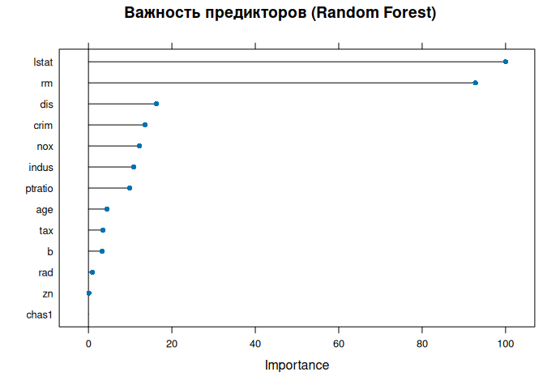
Рисунок 7 — Важность предикторов случайного леса
plot(varImp_gbm, main = "Важность предикторов (GBM)")
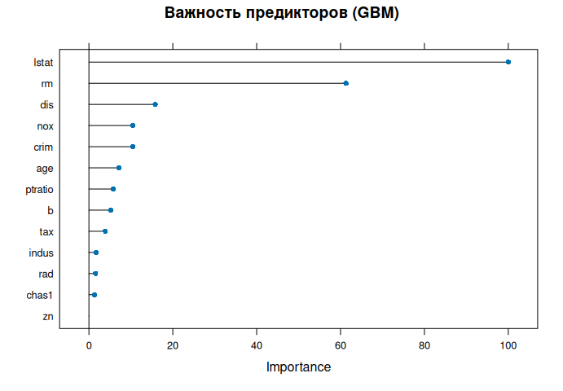
Рисунок 8 — Важность предикторов градиентного бустинга
if (!is.null(varImp_compare)) {
plot(varImp_compare, main = "Сравнение важности предикторов")
} else {
cmp <- data.frame(
variable = rownames(imp_rf),
RF = imp_rf[, 1],
GBM = imp_gbm[rownames(imp_rf), 1]
)
ggplot(cmp, aes(x = RF, y = GBM, label = variable)) +
geom_point(color = "steelblue", size = 2.5) +
geom_text(vjust = -0.6, size = 3) +
geom_abline(slope = 1, intercept = 0, linetype = 2, color = "red") +
theme_minimal() +
labs(title = "Сравнение важности предикторов",
x = "Random Forest", y = "GBM")
}
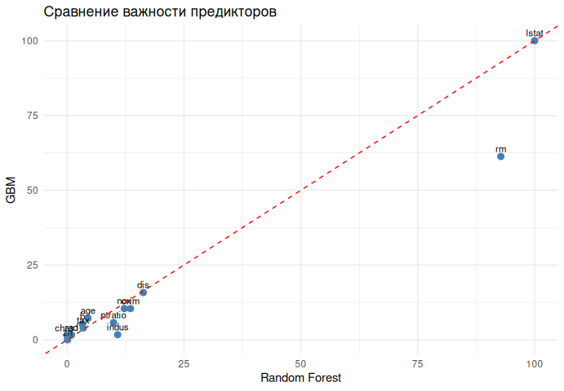
Рисунок 9 — Сравнение важности предикторов RF и GBM
Таблица 5 — Важность предикторов (шкала модели, максимум 100)
knitr::kable(imp_tbl, digits = 1)
 | Переменная | RF | GBM
13 | lstat | 100.0 | 100.0
6 | rm | 92.8 | 61.3
8 | dis | 16.3 | 15.8
1 | crim | 13.5 | 10.4
5 | nox | 12.2 | 10.4
3 | indus | 10.8 | 1.7
11 | ptratio | 9.9 | 5.7
7 | age | 4.5 | 7.2
10 | tax | 3.4 | 3.9
12 | b | 3.3 | 5.3
9 | rad | 0.9 | 1.6
2 | zn | 0.1 | 0.0
4 | chas1 | 0.0 | 1.3
Интерпретация. У случайного леса на первом месте lstat (100), у GBM — lstat (100). Три лидера леса: lstat, rm, dis. Три лидера бустинга: lstat, rm, dis. Рисунок 9 и таблица 5 показывают, что модели согласованы в верхней части списка: число комнат и социально-экономический статус района важнее налога, преступности и признака b. Это стыкуется с таблицей 2, где те же признаки давали крайние корреляции, но ранги внутри тройки у леса и GBM не обязаны совпасть — ансамбли по-разному делят вклад коррелирующих предикторов.
Вывод. На стоимость сильнее всего влияют lstat и соседние с ним по таблице 5 признаки (lstat, rm, dis). Признак b и инфраструктурные переменные (rad, tax, chas) вносят меньший вклад. Для содержательной интерпретации прогноза достаточно верхней части таблицы 5.

ВЫВОДЫ
По 506 районам BostonHousing (пропусков — 0) обучены четыре модели прогноза medv. Обучающая выборка — 407 наблюдений, тестовая — 99. Среднее medv — 22.53, медиана — 21.2 (рисунок 1). Среднее выше медианы, распределение имеет правый хвост. Сильнее всего с ценой линейно связаны rm (r = 0.7) и lstat (r = -0.74), таблица 2.
По повторной кросс-валидации (таблица 3, рисунки 2–4) наименьший RMSE у модели «Градиентный бустинг» — 3.185 при R² 0.88 и MAE 2.207. Случайный лес близок: RMSE 3.267, R² 0.877; разница RMSE (лес минус бустинг) — 0.081. Линейная регрессия (RMSE 4.867, R² 0.726) держит линейное допущение и не учитывает нелинейность и взаимодействия medv. k ближайших соседей (RMSE 4.595, R² 0.767) проигрывает из-за расстояний в пространстве 13 признаков. На тестовой выборке (таблица 4, рисунки 5–6) у модели «Градиентный бустинг» RMSE = 3.126, R² = 0.888, MAE = 2.146. У градиентного бустинга, леса, k-NN и линейной модели тестовый RMSE равен 3.126, 3.073, 4.762 и 4.589, а R² — 0.888, 0.898, 0.778 и 0.761. Средний остаток выбранной модели равен -0.089 и близок к нулю относительно масштаба medv.
Важность признаков (таблица 5, рисунки 7–9) устойчиво выделяет lstat, rm, dis у леса и lstat, rm, dis у бустинга. Для прогноза медианной стоимости жилья в этом наборе выбирается Градиентный бустинг. На кросс-валидации у неё наименьший RMSE. На этом тесте чуть точнее случайный лес (RMSE 3.073, R² 0.898 против RMSE 3.126, R² 0.888 у бустинга). Отрыв небольшой, линейная регрессия и k-NN заметно хуже, а правило задания оставляет бустинг: выбирается минимум RMSE на кросс-валидации. Содержательно прогноз опирается на число комнат и показатели статуса района.

СПИСОК ИСПОЛЬЗОВАННЫХ ИСТОЧНИКОВ
Литература основная
- Замятин, А. В. Интеллектуальный анализ данных: учебное пособие / А. В. Замятин. — Томск: Издательский Дом Томского государственного университета, 2020. — 194 с. — ISBN 978-5-94621-898-6. — Текст: электронный // Образовательная платформа IPR СМАРТ: [сайт]. — URL: https://www.iprbookshop.ru/books/116889/details
Литература дополнительная
- Лепило, Н. Н. Анализ данных на языке R: учебное пособие / Н. Н. Лепило, И. С. Козлова. — Алчевск: Донбасский государственный технический институт, 2024. — 181 с. — Текст: электронный // Образовательная платформа IPR СМАРТ: [сайт]. — URL: https://www.iprbookshop.ru/books/151541/details
Интернет-источники
- Шитиков В. К., Мастицкий С. Э. Классификация, регрессия и другие алгоритмы Data Mining с использованием R. — URL: https://ranalytics.github.io/data-mining/
- UCI Machine Learning Repository. Wine. — URL: https://archive.ics.uci.edu/dataset/109/wine
- StatLib — Boston Housing Data. — URL: https://lib.stat.cmu.edu/datasets/boston

